|  |  |
| --- | --- |
| **TRƯỜNG THPT CHUYÊN LÀO CAI**  **ĐỀ THI ĐỀ XUẤT** | **KỲ THI CHỌN HSG CÁC TRƯỜNG THPT CHUYÊN**  **KHU VỰC DUYÊN HẢI & ĐỒNG BẰNG BẮC BỘ**  **NĂM 2023**  **Môn thi: Sinh học - Lớp 10**  *Thời gian làm bài: 180 phút* |

**Câu 1. Thành phần hóa học của tế bào (2,0 điểm)**

|  |  |
| --- | --- |
| Kết quả hình ảnh cho cholesterol  Hình 1.1. Steroit | Hình 1.2. Aspirin |

**1.1.** Hình 1 phản ánh cấu tạo hóa học của một steroit phổ biến trên màng sinh chất của tế bào động vật có vú.

a. Hãy nêu tên, cách sắp xếp các phân tử, tác dụng của steroit đó trong màng sinh chất.

b. Ngoài vai trò cấu trúc màng, loại steroit này còn có vai trò gì trong tế bào?

**1.2.** Aspirin (hình 2.2) là một axit yếu với pK = 3.5. Hầu hết aspirin sẽ được hấp thu ở dạ dày hay ở ruột non? Giải thích

**Câu 2. Cấu trúc tế bào (2,0 điểm)**

**2.1.** Phân biệt hệ enzim có trong lizôxôm và perôxixôm về nguồn gốc và chức năng. Giải thích tại sao trong nước tiểu của người và linh trưởng có chứa axit uric còn các động vật khác thì không?

**2.2.** Trong tế bào, bơm prôtôn (bơm H+) thường có mặt ở cấu trúc nào? Nêu chức năng của chúng ở mỗi cấu trúc đó?

**Câu 3. Chuyển hóa vật chất và năng lượng của TB (Đồng hóa – Dị hóa) (2,0 điểm)**

**3.1.** Trong các cuộc thi gần đây, đội tuyển Anh (GB) đã áp dụng khoa học thể thao để vươn lên thứ hạng hai trong các bảng tổng sắp huy chương Olympic và Paralympic. Tốc độ chạy của các vận động viên khác nhau giành huy vàng trong nội dung chạy cự ly ngắn 100m được biểu diễn như dưới đây (1).

|  |  |
| --- | --- |
| Hình 3.1 | Phosphocreatine, một chất có mặt trong tế bào chất của cơ, giữ ổn định tạm thời lượng ATP qua phản ứng gồm một bước (2). Quá trình đường phân tạo ra một vài ATP thông qua chuyển hoá glucose thành pyruvate. Ti thể tạo ra hàng loạt ATP thông qua việc chuyển hoá pyruvate thành CO2.  Mỗi phát biểu dưới đây là đúng hay sai, giải thích. a. Vận động viên chạy nhanh sử dụng sự chuyển hóa hiếu khí glycogen thành CO2 nhiều hơn so với vận động viên chạy chậm. b. Động học của các enzyme đường phân kị khí là một yếu tố quyết định cần thiết đến thứ hạng huy chương của vận động viên chạy tốc độ cự li ngắn. c. Với vai trò là thành phần thức ăn bổ sung, creatine có thể làm tăng kết quả thi của Usain Bolt (vận động viên Jamaica đã chiến thắng ở cự ly 100m và 200m) hơn Paula Radcliffe (vận động viên người Anh đã phá kỷ lục marathon). d. Đường phân kị khí trở thành nguồn cung cấp năng lượng chính cho các vận động viên chạy cự li ngắn sau khi chạy được 70m. |
| **3.2.** Quan sát hình 3.2.  a. Em hãy chú thích các thành phần (A), (B), (C).  b. Phân biệt chiều khuếch tán và số lượng ion H+ ở các bào quan diễn ra cơ chế như hình bên ở tế bào thực vật?  c. Hãy chỉ ra ít nhất 2 nguồn năng lượng có thể cung cấp cho quá trình tổng hợp ATP trong hình. | Hình 3.2 |

**Câu 4. Truyền tin tế bào – Phương án thực hành (2,0 điểm)**

**4.1.** DNP là một tác nhân tách cặp hoạt động ở khoang giữa 2 màng và màng trong của ti thể.

|  |  |
| --- | --- |
| a. Vai trò của DNP và giải thích?  b. Nhận định nào sau đây đúng và giải thích  DNP sẽ tăng lượng O2 tiêu thụ  (a) DNP sẽ giảm lượng tiêu thụ cacbon của cơ thể  (b) DNP gây ra tăng nhiệt độ cơ thể  (c) DNP gây ra tử vong do giảm cân quá mức  (d) DNP gây ra tử vong do mất quá nhiều ATP | **Hình 4.1.** |

**4.2.** Nghiên cứu tác động của 2 chất ức chế lysozyme, hai bạn học sinh làm thí nghiệm và đưa ra các kết luận như sau:

|  |  |  |  |
| --- | --- | --- | --- |
| Học sinh | Tiến hành | Kết quả | Kết luận |
| Nam | Giữ nguyên nồng độ enzyme và chất ức chế, tăng dần nồng độ cơ chất từ 0.1 đến 5 µM, đo lượng sản phẩm tạo thành. | Kết quả như nhau đối với cả hai chất ức chế: lượng sản phẩm tăng dần theo sự tăng nồng độ cơ chất. | Cả hai chất ức chế đều là chất ức chế cạnh tranh |
| An | Giữ nguyên nồng độ enzyme và chất ức chế, tăng dần nồng độ cơ chất từ 150 đến 200 µM, đo lượng sản phẩm tạo thành. | Kết quả như nhau đối với cả hai chất ức chế: lượng sản phẩm không tăng theo sự tăng nồng độ cơ chất. | Cả hai chất ức chế đều là chất ức chế không cạnh tranh |

Kết quả của học sinh nào là đúng? Giải thích.

**Câu 5. Phân bào (2,0 điểm)**

**5.1.** Có hai chủng nấm men mẫn cảm nhiệt độ không thể vượt qua chu trình tế bào khi nhiệt độ môi trường nuôi cấy vượt quá 290C. Đột biến ở hai chủng liên quan đến hai gen khác nhau. Kết quả phân tích cho thấy một đột biến ở chủng (1) ức chế sự biểu hiện của Protein A, trong khi đột biến ở chủng (2) lại ức chế sự biểu hiện của Protein B. Khi quan sát mức phổ biến của mỗi loại protein này trong các tế bào kiểu dại, người ta thu được kết quả như hình dưới đây.

Hình 5.1.

Ở các tế bào kiểu dại, Protein A là một protein có khả năng gắn (chuyển) gốc phosphate vào các protein khác. Protein A chỉ hoạt hóa khi nồng độ Protein B cao hơn nồng độ của Protein A. Protein A là gì? Protein B là gì? Vai trò của phức hệ protein A-B trong quá trình sinh trưởng và phát triển của tế bào nấm men là gì?

**5.2.** Tế bào phát triển và phân chia trong môi trường có chứa thymidine phóng xạ. Tế bào lấy thymidine phóng xạ ở pha S. Hãy xem xét một thử nghiệm đơn giản với quần thể tế bào (30 phút) tiếp xúc với thymidine phóng xạ. Môi trường sau đó được loại bỏ phóng xạ và các tế bào tiếp tục phát triển sau một khoảng thời gian. Tại các thời điểm khác nhau sau thay thế môi trường, tế bào được kiểm tra trong kính hiển vi. Tế bào trong nguyên phân được xác định bởi các nhiễm sắc thể cô đặc của chúng. Tỉ lệ của các tế bào phân bào có DNA phóng xạ được xác định bằng phương pháp cắt lớp autoradio và vẽ biểu đồ như một hàm của thời gian sau khi ghi nhãn thymidine (hình 5.2).

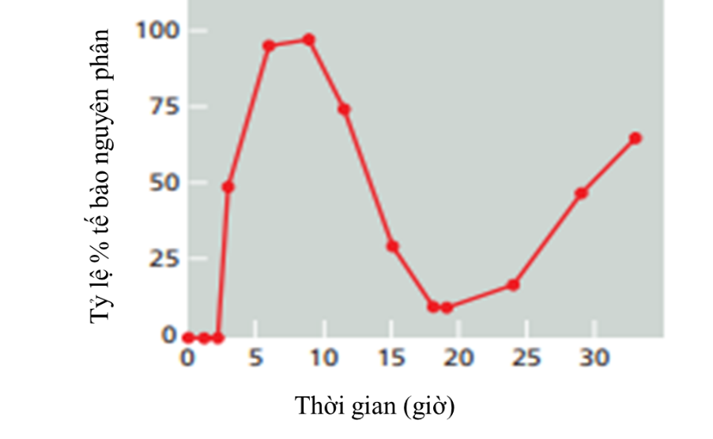

Hình 5.2.

A. Liệu tất cả các tế bào trong quần thể được dự đoán là có chứa chất phóng xạ DNA sau pha tiếp xúc với phóng xạ.

B. Ban đầu, không có tế bào nào nguyên phân chứa ADN phóng xạ. Tại sao ?

C. Giải thích sự lên xuống của đường cong trong hình.

D. Cho rằng pha M dài 30 phút, hãy ước lượng độ dài của G1, S và pha G2 từ những dữ liệu này. (Gợi ý: sử dụng các điểm mà các đường cong tương ứng với 50% các lần hở có nhãn để ước tính độ dài của các pha trong chu kì tế bào.)

**Câu 6. Cấu trúc – CHVC ở vi sinh vật (2,0 điểm)**

**6.1.** Tại sao các vi khuẩn gây bệnh sẽ có độc lực mạnh hơn khi hình thành màng nhầy?

**6.2.** Để sản xuất axit glutamic thì người ta thường dùng các thùng chứa dịch đường hóa (bột sắn, ngô, khoai... thủy phân thành đường) thêm muối nito (KNO3, ure...) vitamin H, một chút chất kháng sinh. Rồi cấy vi khuẩn Corynebacterium Glutamicum sinh axit glutamic, nuôi ở 32- 370 C, trong điều kiện thoáng khí, pH: 6,5 – 6,8. Sau 38- 49h, dùng NaOH trung hòa ta thu được mononatriglutamat, lọc, sấy khô, thu được mì chính.

Hãy xác định

a. Kiểu trao đổi chất và kiểu dinh dưỡng của vi sinh vật này?

b. Tác dụng của muối nitơ trong việc duy trì độ pH?

6.3. Một phòng thí nghiệm đã nghiên cứu một số đặc điểm của hai vi khuẩn (kí hiệu là X và Y) và thu được kết quả như trong Bảng 1.

Một số đặc điểm của hai chủng vi khuẩn nghiên cứu

|  |  |  |
| --- | --- | --- |
| **Đặc điểm cấu tạo** | **Chủng X** | **Chủng Y** |
| Màng nhầy | - | + |
| Nội bào tử | + | - |
| Gram | + | - |

Những nhận xét sau đây về hai chủng vi khuẩn này là Đúng hay Sai. Giải thích.

A. Khi gặp điều kiện môi trường bất lợi, chủng vi khuẩn X có khả năng tồn tại tốt hơn chủng vi khuẩn Y

B. Chủng vi khuẩn X mẫn cảm với kháng sinh penicillin hơn chủng vi khuẩn Y

C. Nếu cả hai chủng này đều gây bệnh trên người, khả năng né tránh hệ miễn dịch của chủng X tốt hơn chủng Y

D. Việc giải phóng độc tố gây hại cho tế bào người của những vi khuẩn có cấu tạo thành giống như vi khuẩn Y chủ yếu được hình thành diễn ra trong pha sinh trưởng cấp số (pha log) và pha suy vong.

**Câu 7. Sinh trưởng và sinh sản ở VSV (2,0 điểm)**

**7.1.** Efrotomycin là một loại kháng sinh tạo ra bởi vi khuẩn Streptomyces lactamdurans, ngày nay thường được sản xuất trong công nghiệp chế biến thuốc. Trong một nghiên cứu người ta sử dụng S. lactamdurans nuôi cấy trong môi trường dinh dưỡng 40.000 lít với thành phần gồm: glucôzơ, mantôzơ, dầu đậu nành, (NH4)2SO4, NaCl, K2HPO4 và Na2HPO4. Môi trường nuôi cấy được duy trì ở 280C và đảm bảo thoáng khí. Khi phân tích thành phần môi trường và sự tăng trưởng của vi khuẩn theo thời gian người ta thu được các đồ thị:

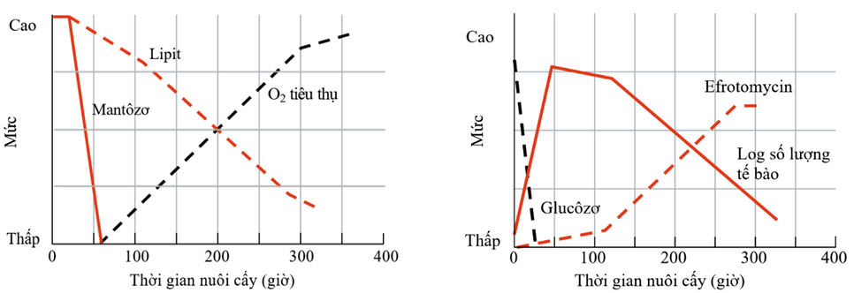

Hình 7.1.

a. Efrotomycin đư ợc tạo ra nhiều nhất trong giai đo ạn nào? Liên hệ với sự tăng trưởng của S. lactamdurans trong giai đoạn này và giải thích.

b. Vi khuẩn sử dụng đường glucôzơ hay mantôzơ trước? Giải thích tại sao lượng O2 tiêu thụ bắt đầu tăng dần trong giai đoạn 60 – 300 giờ sau khi nuôi cấy mà không phải ngay từ đầu?

c. Sự sinh trưởng của quần thể S. lactamdurans trong trường hợp này có được coi là nuôi cấy không liên tục không? Giải thích.

d. Các thành phần được nêu ở trên có vai trò gì trong môi trường nuôi cấy?

**7.2.** Sựsinh trưởng của vi khuẩn thường chịuảnh hưởng bởi các yếu tốhóa học bên ngoài môi trường nhưdinh dưỡng và chất ức chế. Bảng bên là tên và đặc điểm của một số kháng sinh thường gặp. Khi bổ sung một trong các loại kháng sinh này vào môi trường nuôi cấy E.coli người ta thu được các đường cong sinh trưởng được thể hiện ở đồ thị hình 7.2.

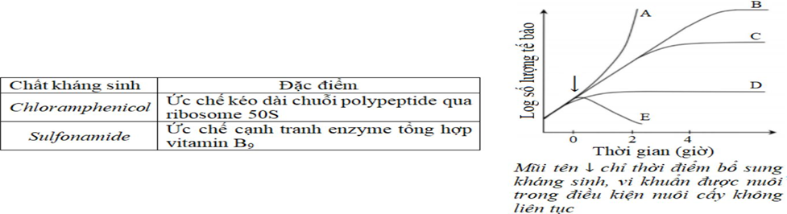

a. Đường cong nào (A - E) tương ứng với sự sinh trưởng của E. coli trong môi trường: (1) bổ sung chloramphenicol, (2) bổ sung penicillin, (3) bổ sung sunflonamid, (4) không bổ sung kháng sinh? Giải thích.

b. Giải thích tại sao cả ba loại kháng sinh nêu ở ý a) có tác dụng diệt khuẩn đặc hiệu mà không gây độc cho người.

**Câu 8. Vi rút (2,0 điểm)**

**8.1.** Dịch cúm theo mùa cướp đi sinh mạng của hơn 500.000 người mỗi năm trên toàn thế giới. Nhiều hóa chất đã được thử nghiệm để ngăn chặn sự nhân lên của virus cúm A trong cơ thể.

a) Genome của virus cúm A là gì? (ADN hay ARN; sợi đơn +, sợi đơn – hay sợi kép; phân mảnh hay không phân mảnh)

b) Trong một thí nghiệm, trước khi tiếp xúc virus cúm A, tế bào chủ được xử lí lần lượt với mỗi loại hóa chất sau: zanamivir (chất ức chế neuraminidase), NH4Cl (duy trì pH cao của lysosome), actinomycin D (ức chế sự phiên mã). Hãy dự đoán tác động của các hóa chất trên đối với quá trình nhân lên của virus cúm A.

**8.2.** Nuôi cấy vi khuẩn E. Coli trên môi trường thạch. Cho 1 loại phage nhiễm vào vi khuẩn E. Coli và nhận thấy: trong giai đoạn đầu, có sự sinh trưởng bình thường của E. Coli trên môi trường nuôi cấy; giai đoạn sau, do tác động của yếu tố môi trường mà người ta thấy trên đĩa thạch xuất hiện những vết tan.

a. Giải thích tại sao giai đoạn đầu khi bị nhiễm phage, sự sinh trưởng của E. Coli vẫn bình thường? Dạng phage này có tên là gì? Yếu tố nào trong tế bào vi khuẩn giúp vi khuẩn sinh trưởng bình thường khi nhiễm phage?

b. Yếu tố môi trường tác động vào vi khuẩn ở giai đoạn sau này gọi là gì? Tác động của các yếu tố này như thế nào? Mô tả các giai đoạn dẫn đến sự xuất hiện các vết tan ở giai đoạn sau.

c. Có thể định lượng virut bằng phương pháp đếm vết tan trên không? Giải thích?

**Câu 9 (2,0 điểm)**

**9.1.** Thực hiện thí nghiệm với 3 cây thân thảo cùng loài, cùng kích thước cùng số lượng lá: Hai cây hoàn toàn bình thường và một cây là thể đột biến có cấu trúc khí khổng bị biến đổi (luôn ở trạng thái khép hờ).

Đặt 3 cây dưới điều kiện ngoài trời từ 6 giờ sáng đến 18 giờ cùng ngày, một trong hai cây bình thường được úp chuông thủy tinh nhưng vẫn đảm bảo thông khí. Dùng thiết bị đo lượng nước thoát ra khỏi cây và tính toán thu được các thông số sau:

|  |  |  |  |  |
| --- | --- | --- | --- | --- |
| Thông số | Vận tốc trung bình (ml/m2/h) | Biên độ vận tốc *  (ml/m2/h) | Nồng độ chất khoáng trong nước thoát ra (Mm) | Nồng độ chất hữu cơ trong nước thoát ra (Mm) |
| Cây 1 | 17,6 | 9,2 | 0 | 0 |
| Cây 2 | 3,3 | 0,3 | 0 | 0 |
| Cây 3 | 1,7 | 0,6 | 0,03 | 0,27 |

* Chênh lệch giữa nồng độ cao nhất và thấp nhất.

Hãy xác định điều kiện thí nghiệm của các cây I, II, III (là cây bình thường hay cây đột biến? Có úp chuông thủy tinh hay không) giải thích?

**9.2.** NaCl gây ra 2 hiệu ứng căn bản đối với tế bào thực vật là tress về thẩm thấu và stress về ion, 2 hiệu ứng này đều kích thích con đường truyền tín hiệu bắt đầu bằng sự tăng nồng độ Ca2+ nội bào ([Ca2+]i). Ngược lại, sorbitol, một rượu tạo thành từ đường, thường được sử dụng như chất gây áp suất thẩm thấu, chỉ gây ra stress về thẩm thấu do sorbitol không ion hoá. x và y là các đột biến ở cây Arabidopsis bị khiếm khuyết về tăng [Ca2+]i gây ra bởi NaCl . Hình 9.2 biểu thị sự gia tăng [Ca2+]i phụ thuộc liều lượng gây ra bởi NaCl hoặc sorbitol ở các cây con của kiểu dại (WT) và các đột biến x và y.

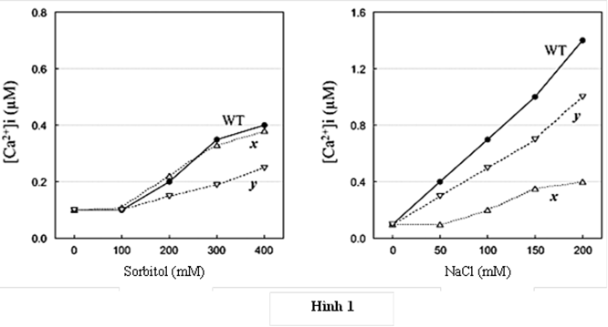

Hình 9.2

Trong hai thể đột biến x và y, thể đột biến nào là thể đột biến dạng khiếm khuyết trong nhận biết stress về thẩm thấu, thể đột biến nào là thể đột biến dạng khiếm khuyết trong nhận biết stress về ion? Giải thích.

**Câu 10 (2,0 điểm)**

**10.1.** Trong khu rừng trên đảo *Trinidad*, có ba nhóm cây C3 ưa bóng, cây C3 ưa sáng và cây C4 được đặt trong các chế độ cường độ ánh sáng khác nhau giao động từ 0 đến mức độ ánh sáng mặt trời toàn phần trong vài ngày, nhiệt độ 320C, tưới nước đầy đủ và đo cường độ quang hợp ở lá của mỗi cây thì thu được đồ thị sau:

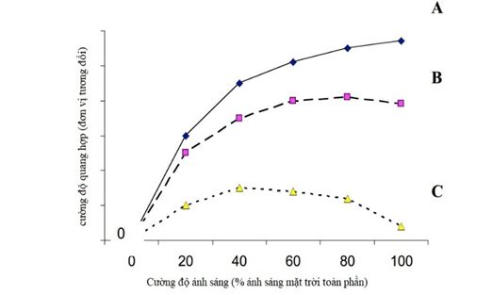

Hình 10.1

- Theo em, mỗi đồ thị A, B, C ứng với loại cây nào ở trên?

- Tại sao cường độ quang hợp ở đồ thị C lại giảm khi cường độ ánh sáng tăng từ 60% tới 100% của ánh sáng mặt trời toàn phần?

|  |  |
| --- | --- |
| **10.2.** Trong điều hòa chu trình acid citric (TCA), NADH và ATP là hai chất có vai trò quan trọng. Các enzyme trong chu trình được hoạt hóa khi tỉ lệ NADH/NAD+ và ATP/ADP bị giảm xuống dưới giá trị ngưỡng, đồng thời chịu ảnh hưởng của nồng độ cơ chất và/hoặc nồng độ sản phẩm. Hình 2.4 thể hiện một số sự kiện điều hòa trong chu trình TCA (Tên viết tắt của các enzyme được ghi trong ô chữ nhật).  Hãy trả lời các câu hỏi sau:  a. So sánh cường độ hô hấp của cây lúa mang đột biến mất chức năng ở gen mã hóa enzyme Aldolase so với dạng kiểu dại? Giải thích. |  |
|  | **Hình 10.2** |

b. So sánh cường độ hô hấp của cây lúa trong điều kiện nhiệt độ cao, nồng độ CO2 không khí thấp so với điều kiện nhiệt độ trung bình, nồng độ CO2 cao? Giải thích.

---------------Hết---------------